影片名稱:Meteor Moon
片段位置: 1:25:30
時間:白天
地點:草地
角色名稱:女主角史黛西
面部表情:
無表情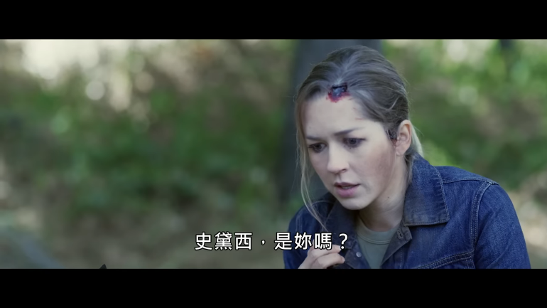

驚訝
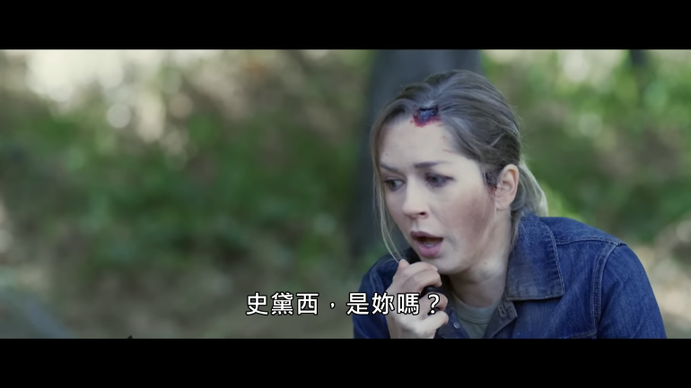
開心
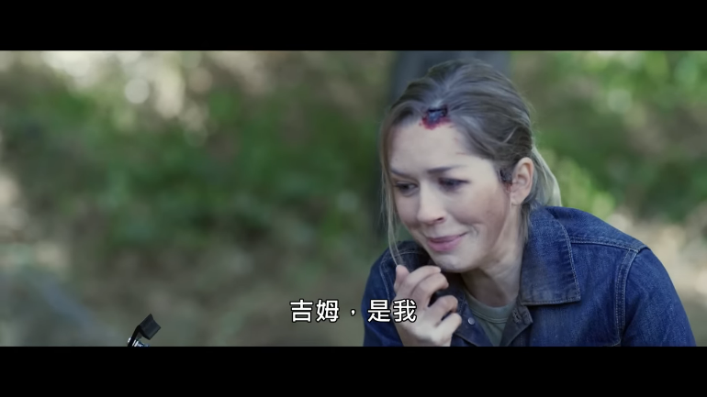

前因後果:
女主角用了半天希望天線能夠和男主角聯繫，嘗試多次後終於成功

